Trovato abbandonato in fasce in una palude nei dintorni di Kenthemor da una famiglia umana di commercianti itineranti da cui viene allevato e cresciuto. Insieme alla famiglia adottiva girovaga per i vari villaggi e piccole città senza avere una dimora precisa.

In particolare si ritrova a viaggare tra le re grandi città delle Terre Meridionali Kenthemor, Calendum e Valimar.

Dai viaggi con la sua famiglia adottiva impara storie e leggi delle varie località che ne hanno incrementato la conoscenza.

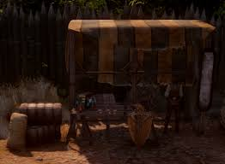

Non ha alcuna conoscenza delle proprie origini salvo un amuleto trovato insieme a lui e da cui non si separa mai. Ha incontrato raramente altri Dragonborn e non conosce molto della storia del suo popolo naturale se non quella appresa dalla strade di mercato e dai libri.

Mentre con i Dragoborn maschi riesce a intendersi a suon di pugni, in presenza di Dragoborn del sesso opposto si ritrova agitato , con le mani sudati e con un’inspiegabile mancanza di parole.

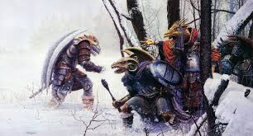

Raggiunta la maggiore età lascia la sua famiglia umana e si avventura nella città di Kenthemor delle Terre Meridionali ritrovandosi a lavorare come cacciatore di taglie. Scopre di avere talento con arco e frecce e ne perfeziona lo stile completamente da solo arrivando a raggiungere anche una certa fama.

Rimane in contatto con la sua famiglia umana a cui invia del denaro a intervalli regolari.

Durante una missione per la battuta di caccia a un Worg che imperversava nelle campagne vicine , si ritrova separato dagli altri cacciatori e messo alle spalle al muro dal Worg con il quale intraprende una dura battaglia.

Ferito e al limite viene salvato all’ultimo istante da un misterioso Tieffling di nome Zonturas che si accanisce sulla bestia finendola. Da allora a intrapreso diverse missioni con il Tieffling arrivando a considerarlo un compagno e amico fidato, benché abbiano opinioni contrastanti su diverse cose e non è insolito sentirli discutere su futili motivi.

Famiglia Adottiva di Stonemoon:

Padre: Obrel Chov (56)[Commerciante]

Madre: Qui Kie (da sposata Qui Chow)(48)[Commerciante]

Fratello: Heastearfues Chow (30)[Commerciante]

Sorella : Nolgara Chow (per gli amici Nolgara Lionhell) (21)[Bardo]

Amici Fidati:

Zonturas